 | COLÉGIO PEDRO II – CAMPUS SÃO CRISTÓVÃO III  PRIMEIRA ETAPA – ANO 2013 – MATEMÁTICA I  TRABALHO - 3º ANO |  | NOTA:
Professor: Walter Tadeu |  | Coordenadora: Maria Helena M. M. Baccar | Data: 27/05/2013
Nome: GABARITO Nº: _______ TURMA: _________

TRABALHO - 3º ANO – Vale 1,5

1ª QUESTÃO: Um cofre contém 3 moedas. Uma das moedas possui duas caras, outra é uma moeda justa (uma cara e uma coroa), e a terceira é uma moeda viciada com probabilidade de cara igual a 0,75. Uma moeda é escolhida, aleatoriamente do cofre, e lançada com resultado cara. Qual a probabilidade da moeda escolhida ter duas caras?

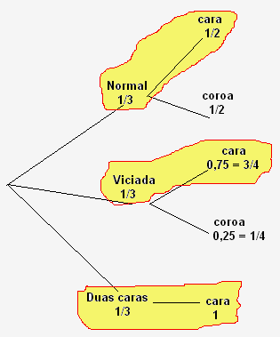
Solução. Temos dois experimentos aleatórios: a escolha da moeda e posteriormente o lançamento desta moeda. Repare que no caso da moeda com duas caras a probabilidade de sair cara é 100% = 1. Observando a árvore das probabilidades, temos:

$\begin{aligned}P(\text{cara})=\frac{1}{3}\text{.}\frac{1}{2}+\frac{1}{3}\text{.}\frac{3}{4}+\frac{1}{3}\text{.}1=\frac{1}{6}+\frac{1}{4}+\frac{1}{3}=\frac{2+3+4}{\text{12}}=\frac{9}{\text{12}} \\ P(\text{Duas} {\text{caras}}/{\text{cara}})=\frac{13}{9\text{12}}=\frac{1}{3}\text{.}\frac{\text{12}}{9}=\frac{4}{9}\end{aligned}$.

2ª QUESTÃO: Uma prova possui 10 questões do tipo verdadeiro/falso. Para ser aprovado um aluno precisa acertar 7 das questões no mínimo. Um aluno desesperado, (não é do Pedro II, claro) chuta todas as questões. Qual a probabilidade de que acerte somente as 7 primeiras questões?

Solução. A configuração para que esse evento ocorra é CCCCCCCEEE onde as sete primeiras questões estão corretas e as três restantes, erradas. Temos:

$P(7\text{certas} 3\text{erradas})=\left(\frac{1}{2}\text{.}\frac{1}{2}\text{.}\frac{1}{2}\text{.}\frac{1}{2}\text{.}\frac{1}{2}\text{.}\frac{1}{2}\text{.}\frac{1}{2}\right)\text{.}\left(\frac{1}{2}\text{.}\frac{1}{2}\text{.}\frac{1}{2}\right)=\frac{1}{2^{\text{10}}}=\frac{1}{\text{1024}}$.

3ª QUESTÃO: A comissão de formatura para arrecadar fundos para uma festa propõe um jogo onde as letras da palavra SUCESSO são colocadas em uma urna. O objetivo é que uma pessoa retire quatro letras, uma letra de cada vez, sem reposição, e dispondo-as da esquerda para direita forme a palavra SUCO. Qual a probabilidade que esse evento ocorra?
Solução. Calculando a probabilidade por retiradas sucessivas, sem reposição, temos:

$P(\text{SUCO})=\frac{S}{\frac{3}{7}}\frac{U}{\frac{1}{6}}\frac{C}{\frac{1}{5}}\frac{O}{\frac{1}{4}}=\frac{3}{7}\text{.}\frac{1}{6}\text{.}\frac{1}{5}\text{.}\frac{1}{4}=\frac{1}{7}\text{.}\frac{1}{2}\text{.}\frac{1}{5}\text{.}\frac{1}{4}=\frac{1}{\text{280}}$.

4ª QUESTÃO: Na 1ª Certificação de uma turma, a média aritmética das notas dos meninos foi de 6,2 e das meninas foi 7,0. A média aritmética das notas da turma inteira foi a 6,5. Que percentual do total de alunos da turma os meninos representam?

Solução. Organizando as informações, temos:

.

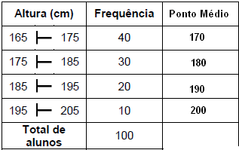
5ª QUESTÃO: Uma escola na busca de formação de um time de basquete fez um levantamento das alturas (em cm) dos 100 alunos inscritos. O resultado está representado na tabela de frequências. Exiba os valores inteiros mais próximos da média aritmética, mediana e dê a classe modal das alturas, em centímetros.
Solução. Observando a tabela com os pontos médios, temos:

i) $\begin{aligned}\overline{X}=\frac{(\text{40})(\text{170})+(\text{30})(\text{180})+(\text{20})(\text{190})+(\text{10})(\text{200})}{\text{100}} \\ \overline{X}=\frac{\text{6800}+\text{5400}+\text{3800}+\text{2000}}{\text{100}}=\frac{\text{18000}}{\text{100}}=\text{180}\text{cm}\end{aligned}$.

ii) Há 100 dados. A mediana está na 2ª classe. Calculando a área total e utilizando a metade do valor no cálculo da mediana, temos:
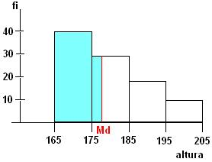
$\begin{aligned}i) \text{Área}(\text{total})=\text{10}\text{.}(\text{40}+\text{30}+\text{20}+\text{10})=\text{1000} \\ \text{ii}) \begin{aligned}\left\{\text{Área}(p\text{int}\text{ada})=\frac{\text{Área}(\text{total})}{2}=\frac{\text{1000}}{2}=\text{500} | \right.\end{aligned} \\ \end{aligned}$.

iii) A classe modal é 1ª classe: 165 |- 175 com 40 ocorrências.

